2

CAPÍTULO 3

Resultados Y ANÁLISIS
Una vez culminado con éxito el proceso de desarrollo y la implementación del portal administrativo y la aplicación móvil, a continuación vamos observar mediante ilustraciones las diferentes pantallas que componen a la solución propuesta.

Plataforma de Administración
Este portal de administración es de gran utilidad ya que en este es donde se administra toda la información que se presenta a los usuarios finales cuando haga uso de la aplicación móvil, además no va a permitir configurar nuestras promociones y campañas de descuentos.

Formulario de inicio de sesión
Esta ilustración nos muestra el formulario de ingreso al sistema principal.
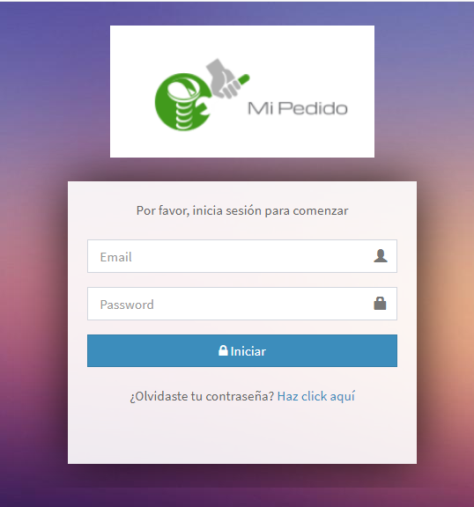
Ilustración 1-1 Formulario de ingreso al portal administrativo

Dashboard o pantalla de estadísticas
Una vez que hallamos pasado por el debido proceso autenticación, en el sistema la siguiente ilustración nos muestra un resumen de estadísticas del negocio.
Ilustración 1-2 Dashboard de Estadisticas
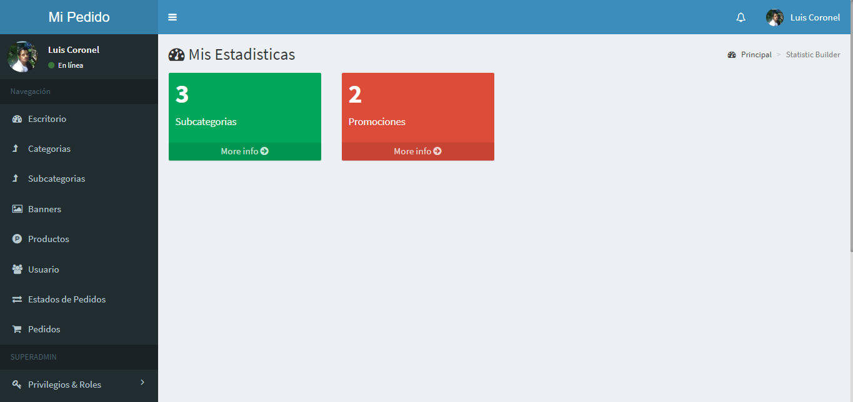

Formularios de Mantenimiento de Registros
Todos el proceso de registro de los datos en el sistema, contemplan básicamente 2 formularios los cuales nos permite ingresar y editar la información, además de una pantalla resumen donde se pueden observar los N registros ingresados por el administrador terminando con una pantalla donde se pueden observar todos los campos relacionados de una registro.

En la siguiente ilustración al dar clic sobre el menú de categorías, se puede observar el listado de las categorías previamente registradas.

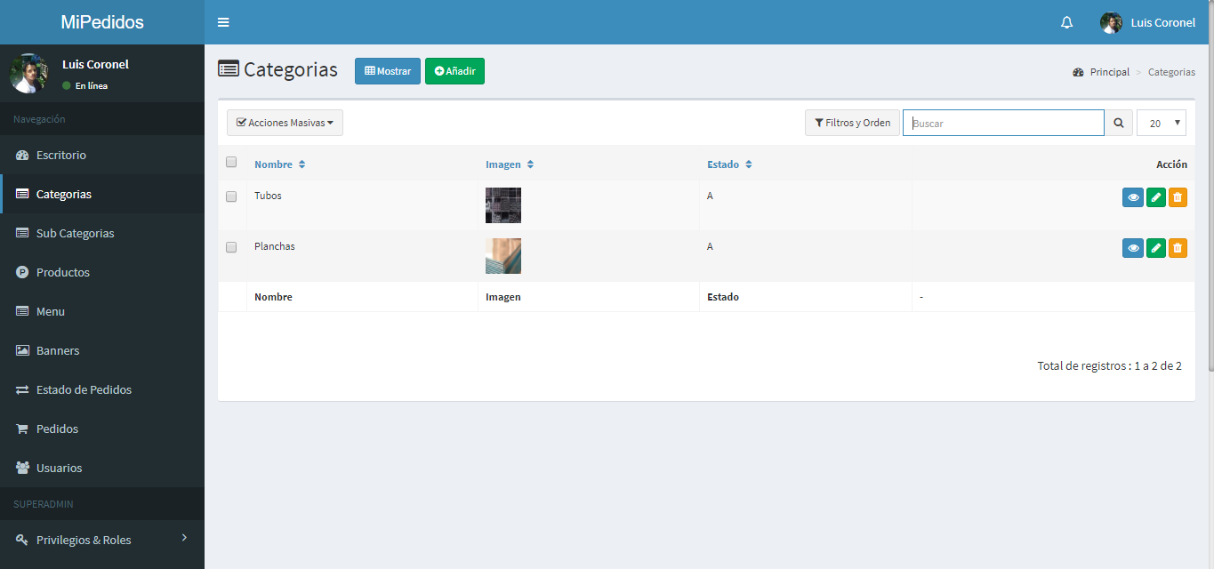
Ilustración 3 Listado de Registros que se hayan ingresados

Formulario de creación de un nuevo registro de tipo categoría, al dar clic en el botón de "Añadir" en la ilustración previa a la actual.

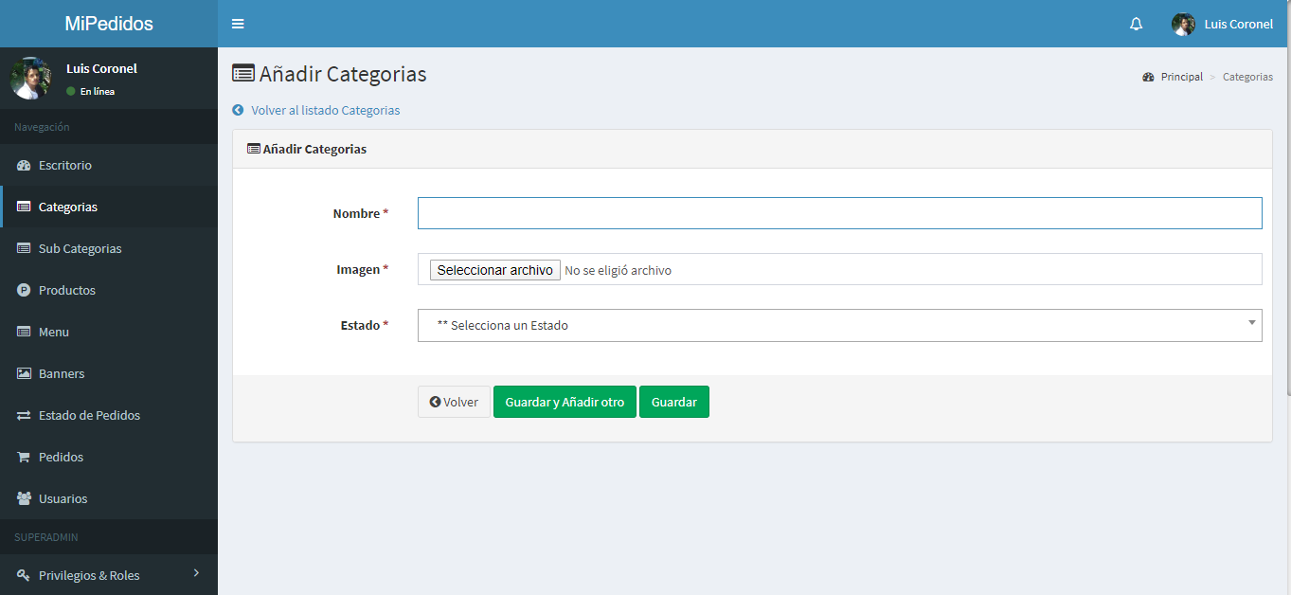
Ilustración 4 Formulario de Ingreso de registros de categorias

Formulario que nos permite editar y cambiar un registro de tipo categoría.

Aplicación móvil
Formulario de inicio de sesión del usuario.
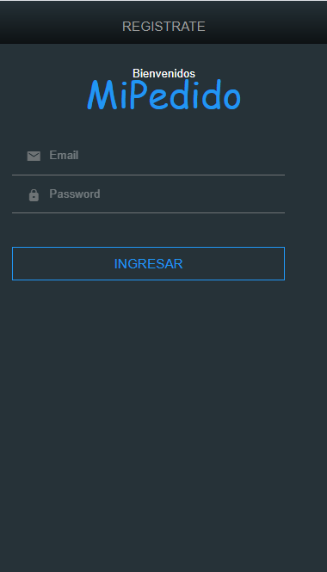
Ilustración 5 Pantalla móvil para inicar sesion

Pantalla principal.
Pantalla principal del usuario, en esta ilustración se pueden observar las diferentes ofertas de la empresa así como también cargara todas las categorías que la empresa haya creado desde el portal de administración.
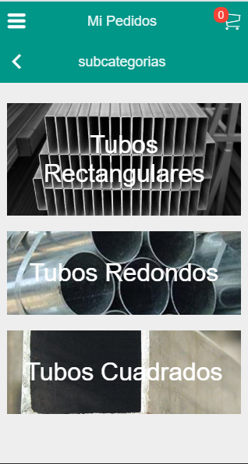
Ilustración 6 Pantalla principal de la aplicacion móvil

Pantalla de subcategorías

Para validar la simplicidad de la aplicación elegimos una de las categorías previamente cargada en la ilustración anterior, y podemos observar que en esta ilustración actual se cargan las subcategorías correspondiente a la categoría seleccionada.
Ilustración 7 Pantalla de subcategorias

Pantalla de productos
La ilustración siguiente nos carga los productos que se encuentra dentro de la subcategoría seleccionada.
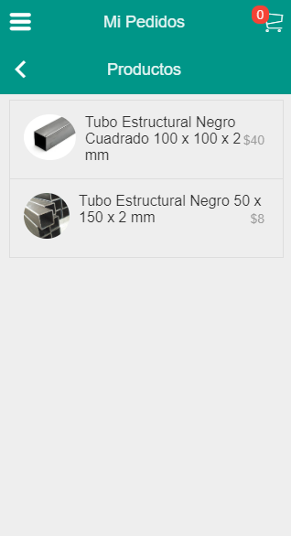
Ilustración 8 Pantalla de Productos

Pantalla de Producto
Ilustración que nos muestra el detalle del producto y su opción de agregar
al pedido.
